2.3 Uso del simulador de la red neuronal.

Elimina de la capa de dos neuronas y repetir el entrenamiento del modelo haciendo uso también de al menos 1.000 epochs.

Haz una captura de pantalla y explica con tus palabras lo que interpretas que sucede.

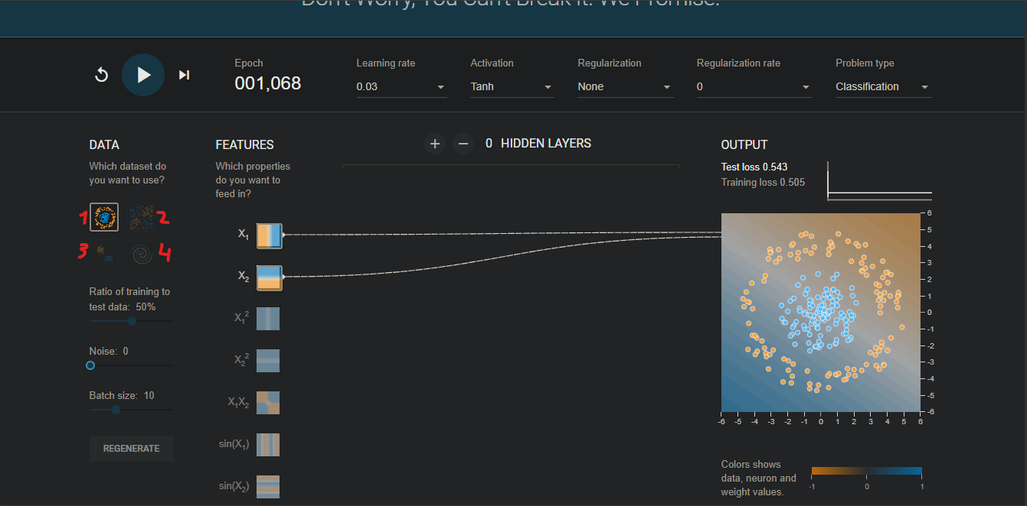

Con el primer dataset el modelo es incapaz de obtener el mejor resultado, a las 1000 epocas tiene una perdida del 0.5.

Con el segundo dataset pasa lo mismo.

Sin embargo con el 3 antes de llegar a las 1000 epocas es capaz de tener una perdida de 0

Y finalmente con el 4 es ligeramente mejor que el dataset 1 y 2

